Informe
del
Encuentro
con los Clientes
Mes de Febrero

Nombre: Dariel Enmanuel Cabrera López
Tutor: Dr. Dionis López Ramos

Encuentro con el Jefe de la Agencia de Estudio Marinos en la empresa GeoCuba Oriente Sur, Emilio A. Rodríguez Peña a los 26 días del mes de febrero en el año 2025.
Objetivo del Encuentro:
- Presentarle los prototipos de interfaces
- Conocer los roles que realizan los distintos autores del negocio, sus niveles de accesos y permisos. Como realizan el flujo de trabajo.
- La forma de entrar al sistema si puede ser a través de un correo, usuario o puede ser a través de alguna red social
- Conocer que información le interesaría en las Trazas del sistema.
- Saber si el sistema va tener acceso en otros países.
- Como hacer las salvas del sistema (Si va ser excel, scv o la base de datos)
- Las variables que se entran los valores donde oscilan
Variaciones y Acuerdos
- La forma de entrar al sistema no será por un correo sino a través de un nombre de usuario. Las formas de entrar a través de una red social quedan a nuestra consideración porque la empresa en cuestión pertenece a las FAR (Fuerzas Armas Revolucionarias) por lo cual tiene algunas restricciones de seguridad.(Historia de Usuario 1)
- El registro (crear un usuario) lo realizará el administrador del sistema al igual que no podrá haber un usuario invitado por la razón anterior.
- Los roles de usuarios el técnico (Hidrógrafo) es quien toma los datos en el campo, toma las medidas y los calcula, luego los lleva los datos a los especialistas los cuales procesan los datos y el director es quien supervisa el trabajo realizado y toma decisiones según los datos suministrados en el sistema.
- En la búsqueda avanzada Filtrar por Fecha y Lugar
- La forma de salvar la información y exportar la información se queda a nuestra consideración.
- El sistema no será usado por terceros porque no se pretende vender la herramienta, solo será para ser más competitivo al brindar el servicio en otros lugares fuera del territorio nacional.
- Los valores de la variables de donde oscilan para realizar las validaciones se acordó que se iban a dar para el próximo encuentro.
- Próximo encuentro en los próximos 15 días con el módulo de cálculo realizado entrar datos calcularlos y guardado en la base de datos

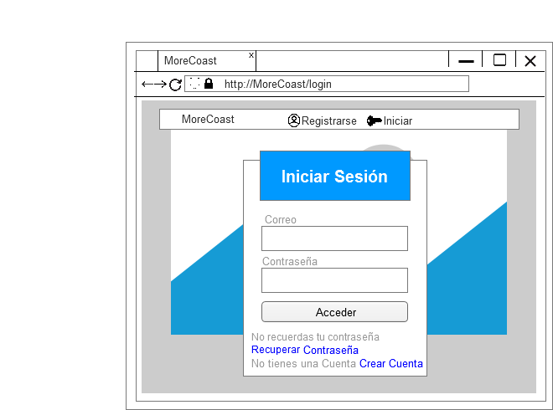
Historia de usuario 1
Plazos de Entrega
Entrega | Descripción | Fecha de Entrega
Módulo de Autenticación y Cálculo | El sistema debe de autenticarse con usuario administrador correctamente y realizar correctamente los cálculos de transporte de sedimentos además de guardarlos en la base de datos | 10-14 marzo
Módulo de Usuarios | El sistema debe crear usuarios editarlos eliminarlos y permitir su autenticación. Además de hacer las validaciones correspondientes para entrar datos en el cálculo y la entrada de los datos de los usuarios | 24-28  marzo
Módulo de Trazas y el Home del sistema | El sistema debe realizar las trazas del sistema guardarlas en la Base de Datos, además de permitir eliminarlas. Además, se debe mostrar el inicio del sistema información sobre el sistema | 7-12  abril
Módulo de Búsqueda y Salvas | El sistema debe permitir hacer búsquedas con filtros y debe permitir realizar salvas o exportar los datos de la base de datos | 21-26 abril

